**Лабораторна робота №4.**

***Дослідження заломлення світла****.*

**Мета:** Спостерігати явище заломлення світла на межі різних середовищ. Обчислити абсолютний показник заломлення скла та води. Навчитись використовувати симулятор phet для фізичних досліджень, вимірювань та обчислень. Формувати практичні навички учнів, вміння самостійно вести дослідницьку роботу та робити власні висновки. Виховувати в учнів пізнавальний інтерес, уважність, вміння працювати індивідуально,

**Обладнання:** Смартфон, планшет чи ПК. Чистий аркуш паперу, ручка.

**Хід роботи**

1. 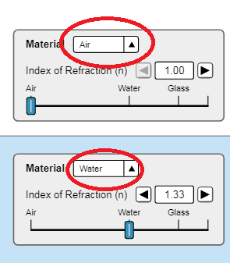Пройдіть по посиланню і відкрийте симуляцію

<https://phet.colorado.edu/sims/html/bending-light/latest/bending-light_en.html>

1. В налаштуваннях оберіть наступні параметри: Середовище 1 – повітря, середовище 2 – вода.
2. Ввімкніть лазерний вказівник, перетягніть в робочу область транспортир і виміряйте кути падіння і заломлення. Отримані дані внесіть до таблиці1.
3. Повторіть дослід двічі, змінюючи кут падіння променя. Отримані дані внесіть до таблиці1.

|  |  |  |  |  |  |
| --- | --- | --- | --- | --- | --- |
| № досліду | Кут падіння α, ͦ | Sin α | Кут заломлення γ, ͦ | Sin γ | Відносний показник заломлення n21 |
| 1 |  |  |  |  |  |
| 2 |  |  |  |  |  |
| 3 |  |  |  |  |  |

Таблиця1

1. Для визначення синуса кутів падіння і заломлення скористайтесь тригонометричною таблицею, яка знаходиться нижче в цьому документі.
2. За допомогою калькуляторапорахуйте значення показника заломлення води, використавши формулу 
3. Змініть в налаштуваннях Середовище 2 з води на скло. Повторіть виконання пунктів 3-6 для нового середовища. Отримані результати занесіть в таблицю2.

Таблиця2.

|  |  |  |  |  |  |
| --- | --- | --- | --- | --- | --- |
| № досліду | Кут падіння α, ͦ | Sin α | Кут заломлення γ, ͦ | Sin γ | Відносний показник заломлення n21 |
| 1 |  |  |  |  |  |
| 2 |  |  |  |  |  |
| 3 |  |  |  |  |  |

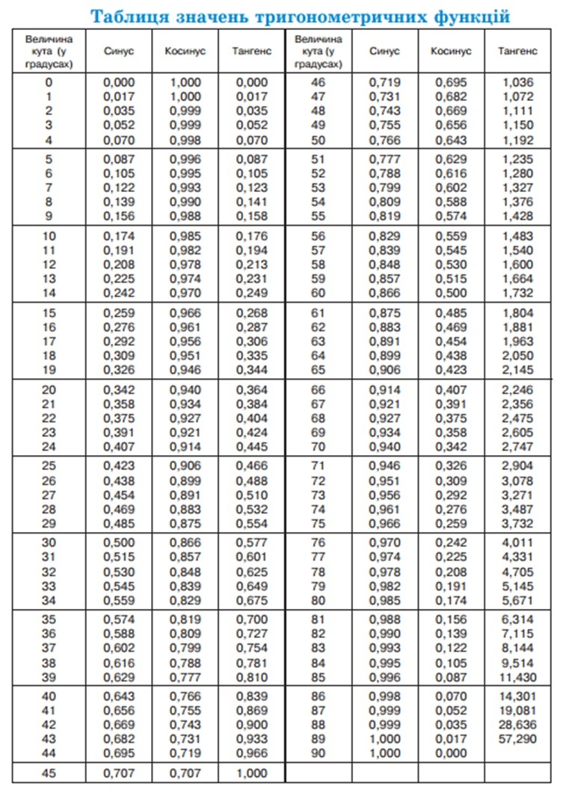

4. Сформулюйте висновок щодо можливості практичного використання спостережуваних Вами на лабораторній роботі явищ та закономірностей.